Mott

El objetivo final de un diseño mecánico es obtener un producto útil que satisfaga las necesidades de un cliente y además sea seguro, eficiente, confiable, económico y de manufactura práctica.

¿Quién es el cliente del producto o sistema a diseñar?

Deseos y expectativas de los clientes antes de diseñar el producto

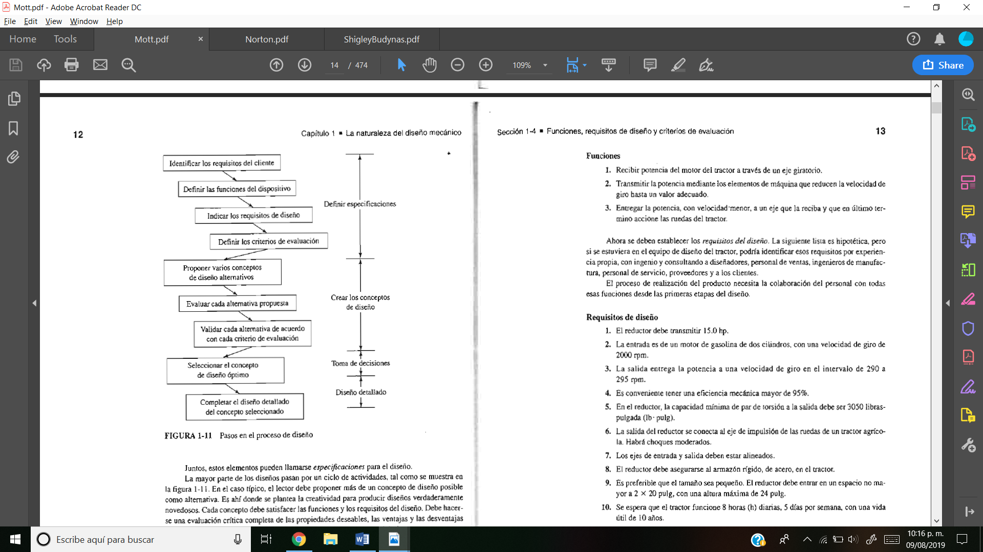

Proponer más de un concepto de diseño posible

Definir:

* Funciones
* Requisitos de Diseño
* Criterios de evaluación
  + Seguridad
  + Desempeño
  + Facilidad de manufactura
  + Facilidad de servicio o de reemplazo de componentes
  + Facilidad de operación
  + Bajo costo inicial
  + Costos de operación y mantenimiento
  + Tamaño y peso
  + Silencioso y con poca vibración, funcionamiento suave
  + Usar materiales y componentes de fácil compra
  + Uso prudente de partes de diseño único y componentes disponibles en el mercado
  + Apariencia atractiva y adecuada